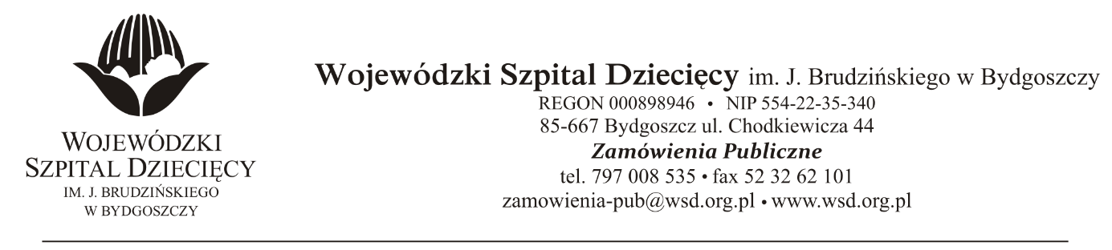
Bydgoszcz, dn. 2020-10-08
Nr sprawy 39/2020/PN

Do Wykonawców:
Dotyczy: postępowania o udzielenie zamówienie publicznego w trybie przetargu nieograniczonego na świadczenie usług odbioru, wywozu i utylizacji odpadów medycznych i niebezpiecznych dla Wojewódzkiego Szpitala Dziecięcego w Bydgoszczy.
INFORMACJA Z OTWARCIA OFERT
Zamawiający na podstawie art. 86 ust. 5 ustawy z dnia 29 stycznia 2004 roku Prawo Zamówień Publicznych (Dz. U. z 2019r. poz. 1843) przekazuje poniżej informacje z otwarcia ofert:
- Otwarcie ofert odbyło się w dniu 08.10.2020r, o godz. 10:00.
- Przed otwarciem ofert Zamawiający podał kwotę, jaką zamierza przeznaczyć na sfinansowanie zamówienia w wysokości: 127.373,80zł. brutto.
- Do upływu terminu składania ofert złożono 1 ofertę (kwota brutto):
„ENERIS Proeco Sp. z o.o.”
ul. Wojska Polskiego 65
85-825 Bydgoszcz
proeco@eneris.pl
Kwota brutto: 150.103,80zł.
Z poważaniem
z up. Dyrektora
Wojewódzkiego Szpitala Dziecięcego
Z-ca Dyrektora ds. Administracyjno-Technicznych
mgr inż. Jarosław Cegielski

